Ключи 11 кл.
ЗАДАНИЯ I ТУРА МУНИЦИПАЛЬНОГО ЭТАПА ПО ОБЩЕСТВОЗНАНИЮ.
11 КЛАСС
На выполнение заданий 1 и 2 тура дается 150 минут (2 час. 30 мин.).
Распределение времени для выполнения заданий 1 и 2 туров участник олимпиады определяет самостоятельно.
Максимальный балл: 100 баллов.

Задание 1.
Прочитайте утверждение и определите, является ли оно правильным. Занесите ответ в таблицу - «да», если утверждение верно, или «нет», если утверждение ошибочно.

1. Практика считается более надежным критерием истины.
2. Ислам – самая поздняя по времени возникновения мировая религия.
3. Религиозный дуализм – это учение о том, что в мире существует два бога.
4. Шаман часто выполнял не только обрядовые ритуальные действия, но и лечебную функцию, был жрецом, пророком, судьей, хозяином промысла животных, хранителем традиций.
5. Центральную часть буддийского учения составляет нравственность, нормы поведения человека. Через размышление и созерцание человек может достичь истины, найти правильный путь к спасению и, соблюдая заповеди святого учения, прийти к благосостоянию.
6. В Конституции РФ указано, что верить или не верить в бога, отправлять религиозные обряды или нет – частное дело каждого человека, и ни один государственный орган, ни одна общественная организация не вправе привлечь кого-либо к ответственности за его веру или неверие.
7. Немецкие философы Карл Маркс и Фридрих разработали своё миропонимание и метод, который применили при рассмотрении природы, общества, человека, различных феноменов культуры, в том числе и религии.
8. В культе природы выделяются культы неба и земли. Небо населяется богами, которые управляют жизнью людей, вступая с ними в постоянный контакт.
9. В 1054 году христианство раскололось на два самостоятельных направления – православие и протестантизм.
10. Анимизм – это вера в существование бесчисленных духовных сущностей, участвующих в человеческих делах, способных помогать или мешать человеку.

Ответы
1 | 2 | 3 | 4 | 5 | 6 | 7 | 8 | 9 | 10
да | да | нет | да | нет | да | да | нет | нет | да

1 балл за правильный ответ. Максимальный балл за задание: 10 баллов.
Задание 2.
Расшифруйте понятия:
1.БРИКС – Бразилия, Россия, Индия, Китай, ЮАР – страны с быстро развивающейся
экономикой.
2.МВФ – Международный валютный фонд
3.ФАС - Федеральная антимонопольная служба
4.НДФЛ - Налог на доходы физических лиц
5. ОСАГО - Обязательное страхование автогражданской ответственности

1 балл за правильный ответ. Максимальный балл за задание: 5 баллов.
Задание 3.
Водитель автомобиля проехал на красный свет. Какой вид юридической ответственности возможен в этом случае?
Ответ: Проехав на красный сигнал светофора, водитель нарушил правила дорожного движения, и будет нести за это административную ответственность.
2 балла за правильный ответ. Максимальный балл за задание: 2 балла.

Задание 4.
Определите по тексту, о какой стране или городе идет речь.
- В этом европейском федеративном государстве три субъекта. Государство сегодня образовано по национально-территориальному признаку, а сравнительно недавно это была классическая национальная федерация, состоящая из двух субъектов. Ответ: Бельгия
- В этом государстве в 1943 г. была принята Декларация по вопросам о всеобщей безопасности, где была впервые выражена идея создания Организации Объединенных Наций. Ответ: СССР.
- В этом городе находится штаб-квартира Совета Европы. Ответ: Страсбург
1 балл за правильный ответ. Максимальный балл за задание: 3 балла.

Задание 5.
Укажите основные политические режимы и их характерные признаки.
- Демократический режим. Характерные черты (перечислите не менее 3-х) (1 балл): ____________________________________________________________________________________________________________________________________________________________________________________________________________________________________________________
- Авторитарный режим. Характерные черты (перечислите не менее 3-х) (1 балл): ____________________________________________________________________________________________________________________________________________________________________________________________________________________
- Тоталитарный режим. Характерные черты (перечислите не менее 3-х) (1 балл): ____________________________________________________________________________________________________________________________________________________________________________________________________________________________________________________________________________________________

(Каждый характерный признак оценивается в 1 балл, т.е. правильный ответ об одном политическом режиме максимально оценивается в 3 балла). Максимальный балл за задание: 9 баллов.

Ответы:
- Демократический режим: свободные выборы; реализация принципа разделения властей; наличие реальных политических и социальных прав и свобод граждан; существование оппозиции и плюрализм.
- Авторитарный режим: власть носит неограниченный, неподконтрольный гражданам характер; опора (потенциальная или реальная) на силу; монополизация власти и политики; пополнение руководящих кадров осуществляется путем кооптации, а не предвыборной конкурентной борьбы
- Тоталитарный режим: наличие единственной массовой партии; монополизация и централизация власти; официальная идеология; политический террор.

Задание 6.
Решите экономическую задачу.

Сергей хочет отремонтировать свой телефон. Он может отнести мастеру и заплатить ему 10 000 рублей, а может всё сделать сам. Самостоятельный ремонт будет стоить ему только 5 000 рублей (стоимость запчастей), но придётся разбираться с инструкцией, что займёт 5 часов, учитывая также время, затраченное на починку телефона. Сколько должен зарабатывать Сергей в час, чтобы ему было выгоднее заплатить мастеру?
Ответ: более 1000 рублей в час.
2 балла за верный ответ.

Задание 7.
Составьте устойчивые выражения из слов в первом и втором столбцах и соотнесите их с характеристиками, приведенными в третьем столбце. Порядок формулировки устойчивых выражений не имеет значения для оценивания.
Голландия | Клуб | 1.Изменение климата
Киото | Болезнь | 2.Государства-кредиторы
Париж | Форум | 3.Ресурсное проклятье
Давос | Протокол | 4. Международный симпозиум
Ответы:
Выражения:
Голландская болезнь | 3.Ресурсное проклятье
Киотский протокол | 1.Изменение климата
Парижский клуб | 2.Государства-кредиторы
Давосский форум | 4. Международный симпозиум

1 балл за одно устойчивое выражение, 1 балл за каждое верное соотнесение. Максимум за задание – 8 баллов.

Задание 8.
Внимательно прочитайте текст и ответьте на вопросы.
«Купцы, проживающие на Камчатке в продолжение лишь нескольких зим и мало интересующиеся тем, будут ли ительмены их друзьями или врагами и не разорится ли таким образом весь край, безбожно повышают цены на товары, сильно обманывают покупателей и, не желая дожидаться времени, когда те смогут уплатить, тащат их издалека в остроги, где сажают под арест или же публично продают их, в чем совершенно противозаконно им мироволят начальствующие лица. Таким образом, случается, что из-за штуки китайки разоряется какой-нибудь ительмен навеки, остальные же туземцы начинают страшиться всякой культуры.
Что касается самой торговли, то характер ее таков: купец взимает с казаков по меньшей мере вчетверо больше, чем стоят ему самому товары со всеми накладными по ним расходами.
Казак обменивает у ительменов товар на товар и за некоторые вещи взимает при этом в три раза дороже своей собственной уплаты за них. Если же эта комбинация не проходит с одним товаром, она применяется к другому с повышением стоимости последнего в шесть‒семь раз. Например, за пуд китайского табака раньше платили 400 рублей, а ныне берут 6 000 или же за золотник его требуют лисицу или соболя.
Импортные товары бывают троякого рода: 1) русские или, вообще, европейские; 2) азиатского происхождения: китайские, бухарские и калмыцкие и 3) корякские. Ниже мы даем краткий перечень товаров и цен, по которым они приобретаются купцами у них на месте и по которым продаются купцами казакам, а последними ‒ ительменам.
Так как народ ительменский в настоящее время усвоил русские обычаи и уклад жизни, то решительно все доставляемые на Камчатку московские товары находят сбыт, разве что залежатся взятые в чересчур большом количестве такие почти лишние тут вещи, как кружева, зеркала, гребенки. Якутск доставляет слюду, железо в полосах и разные железные изделия, а также кожу. С Лены идут лосиные шкуры, пряжа и пенька для сетей, соль. Иркутск дает сафьян, грубый холст, войлок и грубое шерстяное сукно».
(Г.В. Стеллер, «Описание земли Камчатки»)

8.1 Каким термином в экономике называется безденежный обмен, о котором говорится в тексте?
Ответ: Бартер. 1 балла
8.2 Дайте определение понятию импорт.
Ответ: Импорт – ввоз товаров и услуг.
8.3 Дайте определение понятию экспорт.
Экспорт – вывоз товаров и услуг.
8.4 Приведите цитату из текста, в которой речь идёт о процессе ассимиляции ительменов?
Ответ: «Так как народ ительменский в настоящее время усвоил русские обычаи и уклад жизни, то решительно все доставляемые на Камчатку московские товары находят сбыт, разве что залежатся взятые в чересчур большом количестве такие почти лишние тут вещи, как кружева, зеркала, гребенки».
1 балл за ответ. Всего – 4 балла.

Задание 9.
Заполните схему номерами, соответствующими приведённым ниже понятиям.

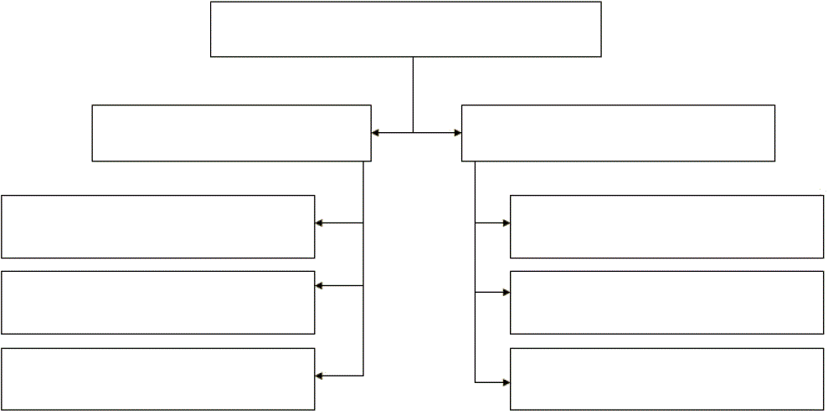

Понятия: 1. создание стрессовых ситуаций 2. информирование о социальной напряжённости 3. позитивные 4. функции социальных конфликтов 5. стимулирование социальных изменений 6. разрушение социальной системы 7. негативные, 8. снятие социальной напряжённости 9. Дезорганизация социальной жизни.

Ответы:
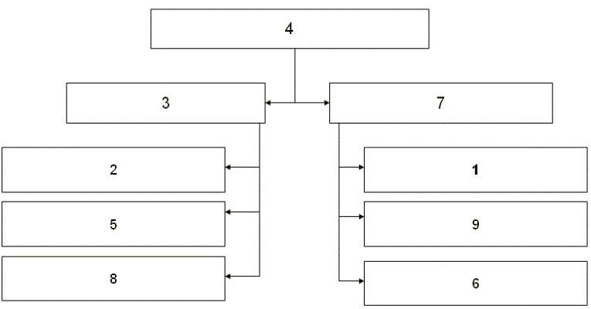

1 балл за верное соответствие. Всего – 9 баллов.

Задание 10.
Обозначьте основные признаки федерации (не менее 3- признаков) и назовите не менее трех современных федеративных государств мира.
- Признаки федерации: _____________________________________________________________________________________________________________________________________________________________________________
- Современные федеративные государства: _______________________________________________________________________________________________________________
(Каждый признак и каждое государство оценивается в 1 балл).
Максимальный балл за задание: 6 баллов.
Ответы:
Признаки:
- Территория федерации состоит из территорий её отдельных субъектов;
- Компетенция между федерацией и её субъектами разграничивается федеральной конституцией или отдельными федеральными законами;
- Обязательным признаком федеративности государства считается двухпалатная структура федерального парламента.
Федеративные государства: Российская Федерация, США, Канада, Федеративная Республика Германии, Бельгия, Бразилия, Индия и др.).

Задание 11.
Теория элит Вильфредо Парето (1848-1923), итальянского экономиста, социолога и политолога, создателя теории циркуляции элит. Различал два типа элит, последовательно сменяющих друг друга. Первый тип - «львы». Второй тип -«лисы».
Обозначьте не менее трех характерных черт двух типов элит, а также назовите любых политических деятелей (из истории или современности), которые подходят к одному из данных типов:
«львы» | «лисы»
-  -  -  Политик: | -  -  -  Политик:

(Каждая характерная черта оценивается в 1 балл, названный политик в 2 балла).
Максимальный балл за задание: 10 баллов.
Ответы:
Тип «львы»: открытость; решительность в управлении; опора на силовые, авторитарные методы властвования. Пример: Б.Н. Ельцин.
Тип «лисы»: различные средства манипуляции; обман; прибегают к подкупу; раздаче вознаграждений. Пример: М.С. Горбачев.
Разъяснение:
- Могут быть названы другие политики, которые максимально подходят к характерным чертам выбранных элит.

Задание 12.
Вашему вниманию предлагаются четыре фотографии, иллюстрирующие один и тот же социальный институт. Вам необходимо:
1. Написать название этого социального института;
2. Перечислить (без пояснения) универсальные и специфические функции этого социального института.
 | 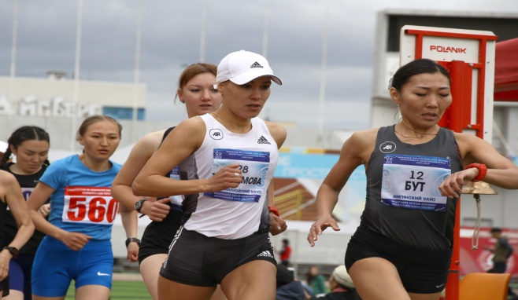
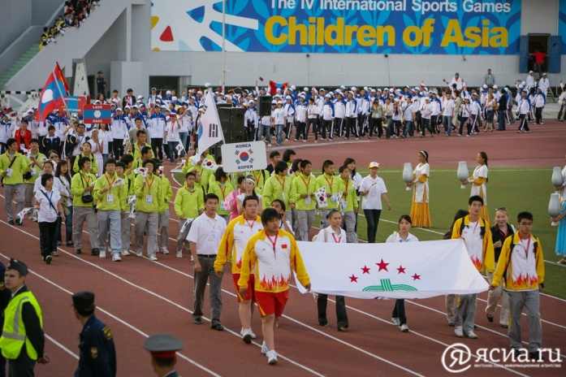 | 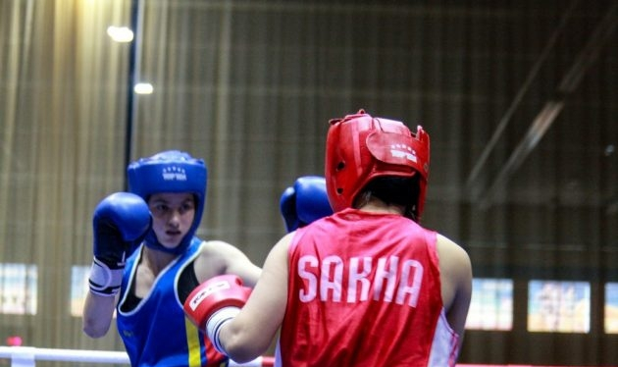
Ответы:
1._____________________________________________________________
2.______________________________________________________________________________________________________________________________________________________________________________________________________________________________________________________________________________________________________________________________________________________________________________________________________________________________________________________________________________________________________________________________________________________________________________________________________________________________________________________________________________________________________________________________________________________________________________________________________________________________________________________________________________________________________________________________________________________________________________________________________________________________________________________________________________________________________________________________________________________________________________________________________________________________________________

Ответы:
Социальный институт – спорт (допустимо – физическая культура и спорт)
Универсальные функции и Специфические функции: 1. воспитательная; 2. образовательная; 3. нормативная; 4. преобразовательная; 5. оздоровительная; 6. коммуникативная; 7. социализирующая; 8. экономическая; 9. оздоровительно- рекреационная; 10. эмоционально- зрелищная; 11. соревновательная; 12. соревновательно-достиженческая; 13. социо-эмоциональная; 14. культурно- интегративная; 15. престижная

2 балла за правильный ответ на первый вопрос. 1 балл за одну перечисленную функцию.

II тур. Темы эссе (10-11 классы).
Максимальный балл – 15 б.
Темы эссе:
Философия: «Истина — дочь времени» (Цицерон)
Социология, социальная психология: «Для того, чтобы было легко жить с каждым человеком, думай о том, что тебя соединяет, а не о том, что тебя разъединяет с ним» (Л. Толстой)
Правоведение: «Наказание не может быть вечным, но вина пребывает вовек» (изречение из римского права).
Политология: «В политике ничего не происходит случайно. Если что-то случилось, то так было задумано.». (Ф.Д. Рузвельт)
Экономика: «Важно разрабатывать разные технологии, чтобы экономика не сильно зависела от нефти, и заниматься экологией». (С. М. Брин).

ПРИМЕРНЫЕ КРИТЕРИИ ОЦЕНИВАНИЯ СОЧИНЕНИЯ-ЭССЕ
1. Понимание темы и соответствие ей содержания работы
Если тема не понята автором или проинтерпретирована совершенно неправильно (грубо проигнорировано объективное содержание темы), остальные критерии при проверке данной работы могут не учитываться и за все эссе выставляется либо «0» баллов, либо (по решению жюри) не более «5» баллов за всю работу.
2. Владение теоретическим и фактическим материалом по теме
В случае, если анализ проведен исключительно на повседневно-житейском уровне или при наличии в работе не относящихся к теме фрагментов текста или примеров по данному критерию ставиться оценка «0» баллов.
3. Логичность авторского текста (обоснованность, непротиворечивость рассуждений, отсутствие пробелов в аргументации)
4. Общая гуманитарная эрудиция (знание социальных фактов и их уместное использование; творческий подход к ответу на вопросы, оригинальность мышления)
5. Культура письма: связность, системность, последовательность изложения, грамотность речи.
Каждый критерий может быть детализирован.

